*повторяющиеся в обоих тестируемых браузерах ошибки оформлены в баг-репортах единожды с указанием окружения
ID | Bug C1
Название | Виджет [IF-THEN-ELSE]: Нарушена логика работы вложенного виджета ветки ELSE
Проект | Message Template Editor
Описание | При ложном значении условия IF вложенный виджет не игнорируется. Вложенный виджет исполняется в любом случае.
Серьезность | Critical
Приоритет
Окружение* | Windows 10 Version 22H2  - Google Chrome 144.0.7559.135  - Yandex browser 25.12.5.693
Статус решения

Шаги воспроизведения | Фактический результат | Ожидаемый результат
1. открыть Message Editor  2. добавить виджет [IF-THEN-ELSE]  3. добавить вложенный виджет [IF-THEN-ELSE]  4. заполнить поля аналогично вложению 1)  5. нажать Preview | Вложенный виджет расположен в ветке THEN основного виджета, но не игнорируется при пустых значениях {company} и {position}. Выполняется ветка ELSE основного виджета и ветка ELSE вложенного | При пустых значениях {company} и {position} выполняется ветка ELSE основного виджета. Вложенный виджет расположен в ветке THEN основного виджета и игнорируется, если значение переменной {company} пустое

Вложения
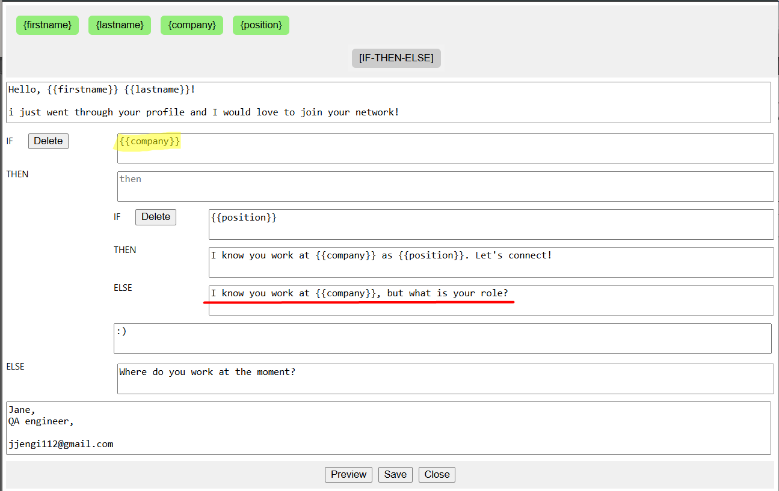

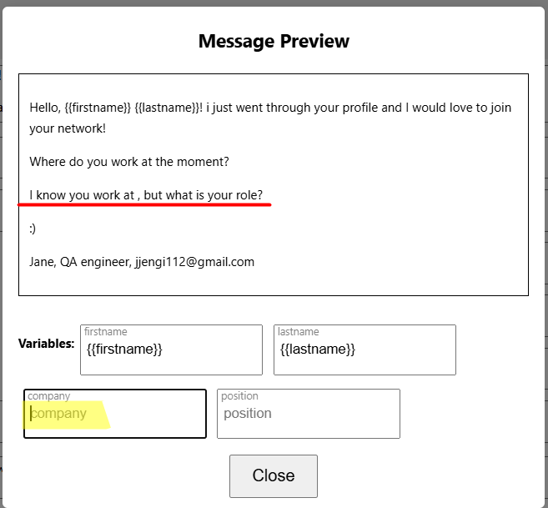

ID | Bug C2
Название | Поля ввода variables: ввод спецсимволов " и \ воспринимается не как просто текст
Проект | Message Template Editor
Описание | При вводе спецсимволов " и \ очищается область просмотра. При вводе некоторых комбинаций спецсимвола \ и букв латинской раскладки (см. вложения) поле воспринимает введённое значение иначе, чем просто текст (непечатные символы)
Серьезность | Critical
Приоритет
Окружение | Windows 10 Version 22H2  - Google Chrome 144.0.7559.135  - Yandex browser 25.12.5.693
Статус решения

Шаги воспроизведения | Фактический результат | Ожидаемый результат
1. открыть Message Editor  2. добавить любую переменную в поле ввода  3. нажать Preview  4. ввести значения " или \ в поле переменной  5. ввести в поле переменной комбинации символов из вложения 3) | Область просмотра очищается.  После ввода комбинации в области просмотра появляется непечатный символ, поле воспринимает введённое значение иначе, чем просто текст | Все символы воспринимаются полями ввода как текст и отображаются в области просмотра сообщения без ошибок

Вложения
1) Виджет предпросмотра шаблона сообщения
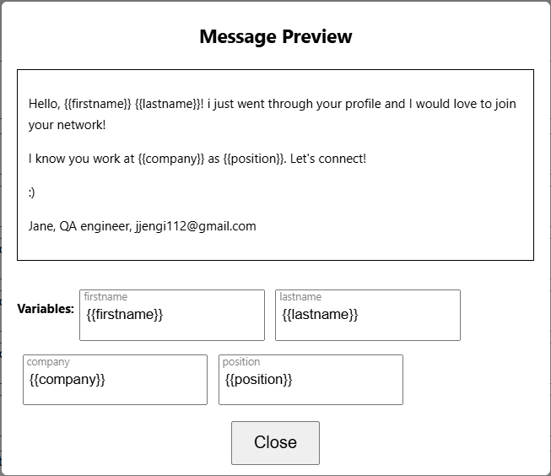
2) Ввод символов " и \ в поле переменной
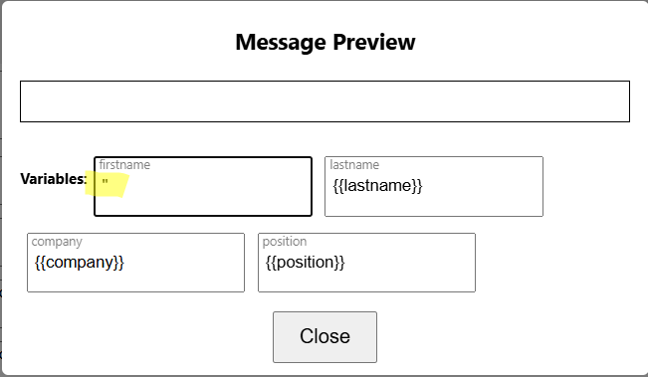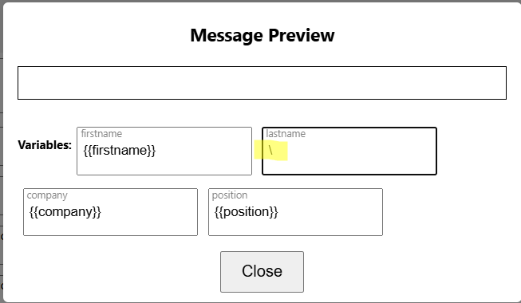

3) Ввод комбинаций символов в поле переменной
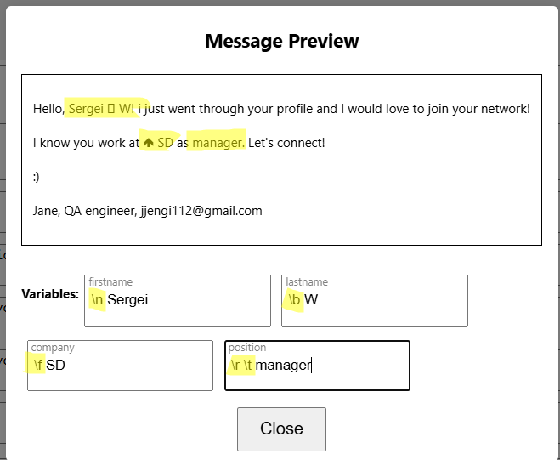
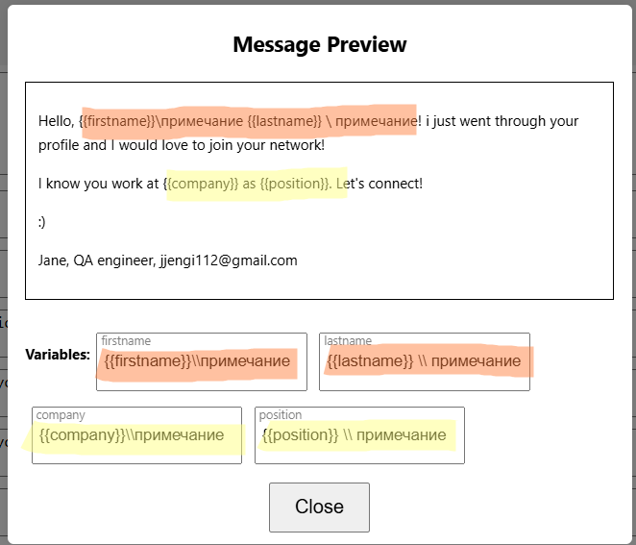

ID | Bug C3
Название | Функционал генератора сообщений отсутствует
Проект | Message Template Editor
Описание | Генератор сообщений не выявлен
Серьезность | Critical
Приоритет
Окружение | Windows 10 Version 22H2  - Google Chrome 144.0.7559.135  - Yandex browser 25.12.5.693
Статус решения

Шаги воспроизведения | Фактический результат | Ожидаемый результат

ID | Bug M1
Название | Область просмотра сообщения: Перенос текста на следующую строку (абзац)
Проект | Message Template Editor
Описание | Область просмотра не разделяет текст на абзацы, отображает значение одной области ввода слитно в одну строку. Разделяются на абзацы только разные области
Серьезность | Medium
Приоритет
Окружение | Windows 10 Version 22H2  - Google Chrome 144.0.7559.135  - Yandex browser 25.12.5.693
Статус решения

Шаги воспроизведения | Фактический результат | Ожидаемый результат
1. Открыть Message Editor  2. Ввести в область ввода любой текст, выполнив перенос на новую строку (абзац)  3. Нажать Preview | Область просмотра отображает весь текст одной области ввода слитно в одну строку. Разделяются на абзацы только разные области (при добавлении виджета [IF-THEN-ELSE]) | Текст в области просмотра сообщения отображается так же, как был введен пользователем в область ввода

Вложения
Относится и к основной области ввода, и к областям ввода текста виджетов [IF-THEN-ELSE]
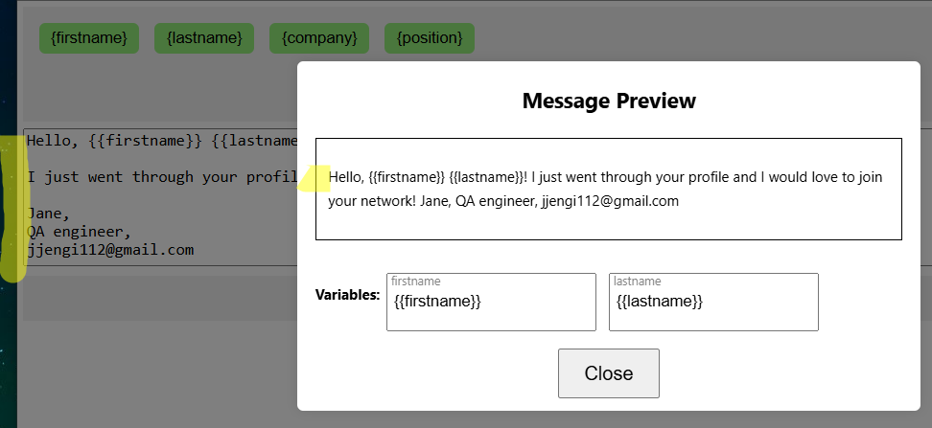
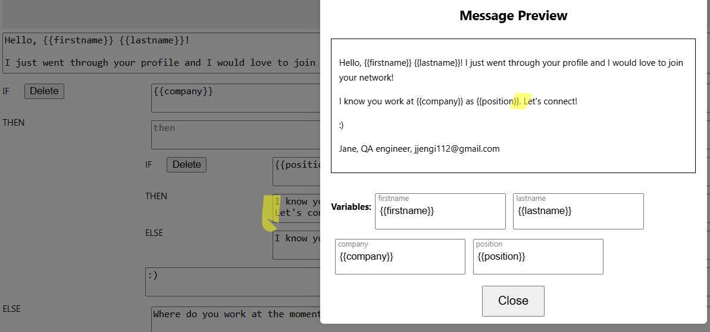

ID | Bug M2
Название | Область ввода текста: значения, оформленные как переменные {{…}}, не распознаются как текст
Проект | Message Template Editor
Описание | При вводе значения из комбинации латинских букв или цифр (без пробелов и спецсимволов), оформленного как заданные переменные в двойных скобках {{…}}, область просмотра отображает текст без этого значения. Области ввода должны воспринимать как текст всё, кроме заданных изначально переменных
Серьезность | Medium
Приоритет
Окружение | Windows 10 Version 22H2  - Google Chrome 144.0.7559.135  - Yandex browser 25.12.5.693
Статус решения

Шаги воспроизведения | Фактический результат | Ожидаемый результат
1. Открыть Message Editor  2. Ввести в область ввода значение из комбинации латинских букв или цифр (без пробелов и спецсимволов), оформленное как заданные переменные в двойных скобках {{…}}  3. Нажать Preview | Область просмотра отображает текст без этого значения | Всё, что вводится в область ввода, кроме заданных переменных, воспринимается как текст и отображается в области просмотра сообщения

Вложения
Относится и к основной области ввода, и к областям ввода текста виджетов [IF-THEN-ELSE]
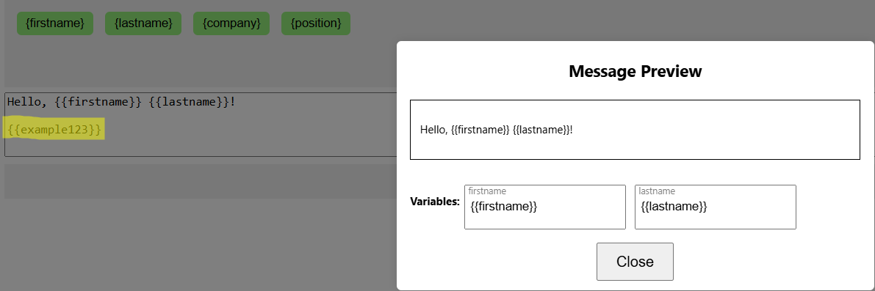
ID | Bug M3
Название | Область просмотра сообщения: перенос на следующую строку длинного слова не выполняется
Проект | Message Template Editor
Описание | Область просмотра при заполнении длинным словом, превышающим ширину области просмотра сообщения, не выполняет перенос символов на следующую строку. Текст выходит за границы области просмотра и виджета, становится нечитабельным.  P.S. Относится к вводу значения в любое поле/область ввода: основные, виджетов [IF-THEN-ELSE] и variables
Серьезность | Medium
Приоритет
Окружение | Windows 10 Version 22H2  - Google Chrome 144.0.7559.135  - Yandex browser 25.12.5.693
Статус решения

Шаги воспроизведения | Фактический результат | Ожидаемый результат
1. Открыть Message Editor  2. Ввести в область ввода любое значение/слово, превышающее ширину области просмотра сообщения  3. Нажать Preview | Текст выходит за границы области просмотра и виджета.  Перенос слова автоматически не выполняется, данные становятся нечитабельны | Область просмотра при заполнении очень длинным словом выполняет перенос символов на следующую строку

Вложения
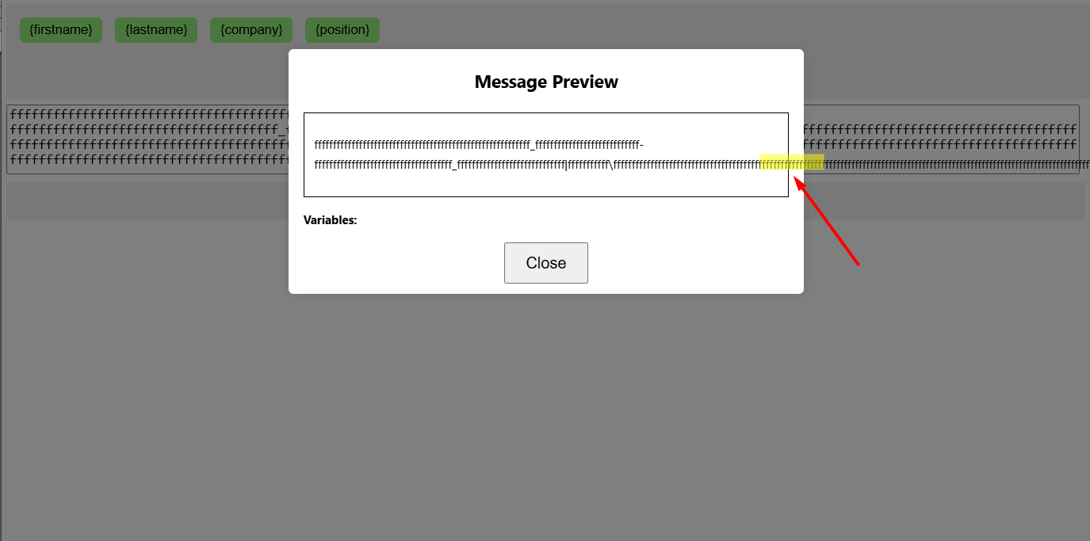

ID | Bug M4
Название | Поля ввода значений (variables): значение скрывается за границами поля
Проект | Message Template Editor
Описание | При заполнении символами поле variables не масштабируется по высоте,  значение скрывается за границами и не отображается полностью
Серьезность | Medium
Приоритет
Окружение | Windows 10 Version 22H2  - Google Chrome 144.0.7559.135  - Yandex browser 25.12.5.693
Статус решения

Шаги воспроизведения | Фактический результат | Ожидаемый результат
1. Открыть Message Editor  2. Добавить любую переменную в поле ввода  3. Нажать Preview  4. Ввести в поле переменной значение, превышающее визуальную вместимость | Поле при заполнении не масштабируется по высоте.  значение скрывается за границами поля и не отображается в нём полностью | Поле автоматически масштабируется по высоте так, чтобы не появлялся скролл (при заполнении - перенос символов/слов на следующую строку).  Значение остается читаемым

Вложения
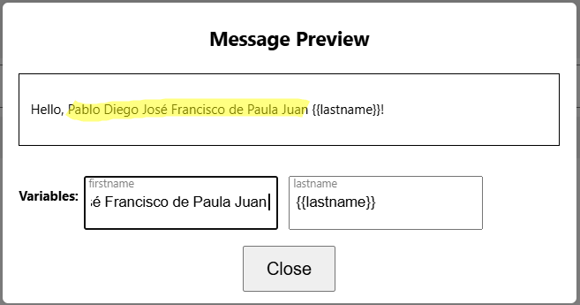

ID | Bug L1
Название | Области ввода текста: Смещение курсора при добавлении переменных
Проект | Message Template Editor
Описание | При нажатии кнопки переменная добавляется в область ввода в месте расположения курсора, после чего курсор перемещается в конец текста, набранного в поле, а не остается в месте добавления переменной (за скобками)
Серьезность | Low
Приоритет
Окружение | Windows 10 Version 22H2  - Google Chrome 144.0.7559.135  - Yandex browser 25.12.5.693
Статус решения

Шаги воспроизведения | Фактический результат | Ожидаемый результат
1. Открыть Message Editor  2. Добавить переменную в область ввода текста с помощью кнопки | Переменная добавляется в месте расположения курсора, после чего курсор перемещается в конец текста, набранного в поле, а не остается в месте добавления переменной | Переменная добавляется в месте расположения курсора, курсор перемещается за добавленной переменной (за скобки)

Вложения


ID | Bug L2
Название | Область ввода: разное обозначение в тексте и название кнопки переменной
Проект | Message Template Editor
Описание | Название кнопки-переменной (в одинарных скобках {…} ) и её обозначение в области ввода (в двойных скобках {{…}} ) сейчас отличаются
Серьезность | Low
Приоритет
Окружение | Windows 10 Version 22H2  - Google Chrome 144.0.7559.135  - Yandex browser 25.12.5.693
Статус решения

Шаги воспроизведения | Фактический результат | Ожидаемый результат
1. Открыть Message Editor  2. Добавить переменную в область ввода текста с помощью кнопки | Переменная добавляется, название - в двойных скобках {{…}} | Переменная добавляется, название - в одинарных скобках {…}, как и название кнопки. Соблюдено единообразие

Вложения
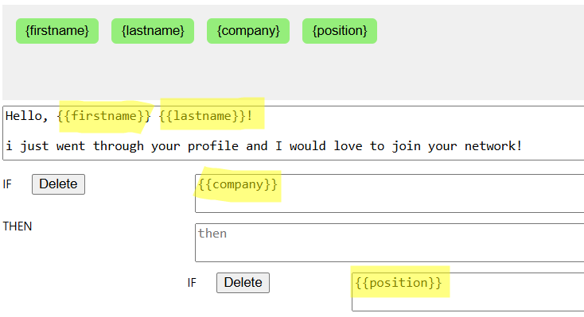

ID | Bug L3
Название | Области ввода текста: Смещены относительно прямой линии
Проект | Message Template Editor
Описание | Отсутствует выравнивание полей по торцам относительно друг друга. Названия виджетов и подвиджетов смещены относительно полей
Серьезность | Low
Приоритет
Окружение | Windows 10 Version 22H2  - Google Chrome 144.0.7559.135  - Yandex browser 25.12.5.693
Статус решения

Шаги воспроизведения | Фактический результат | Ожидаемый результат
1. Открыть Message Template Editor  2. Добавить виджет [IF-THEN-ELSE]  3. Добавить вложенный виджет [IF-THEN-ELSE] | Поля смещены относительно друг друга. Отсутствует выравнивание полей по левому (1) и правому (2) краю. Названия подвиджета смещено относительно полей (1) | Поля выровнены по одной линии справа. Слева поля и названия выровнены относительно уровня (виджет/вложенный виджет) по одной линии

Вложения
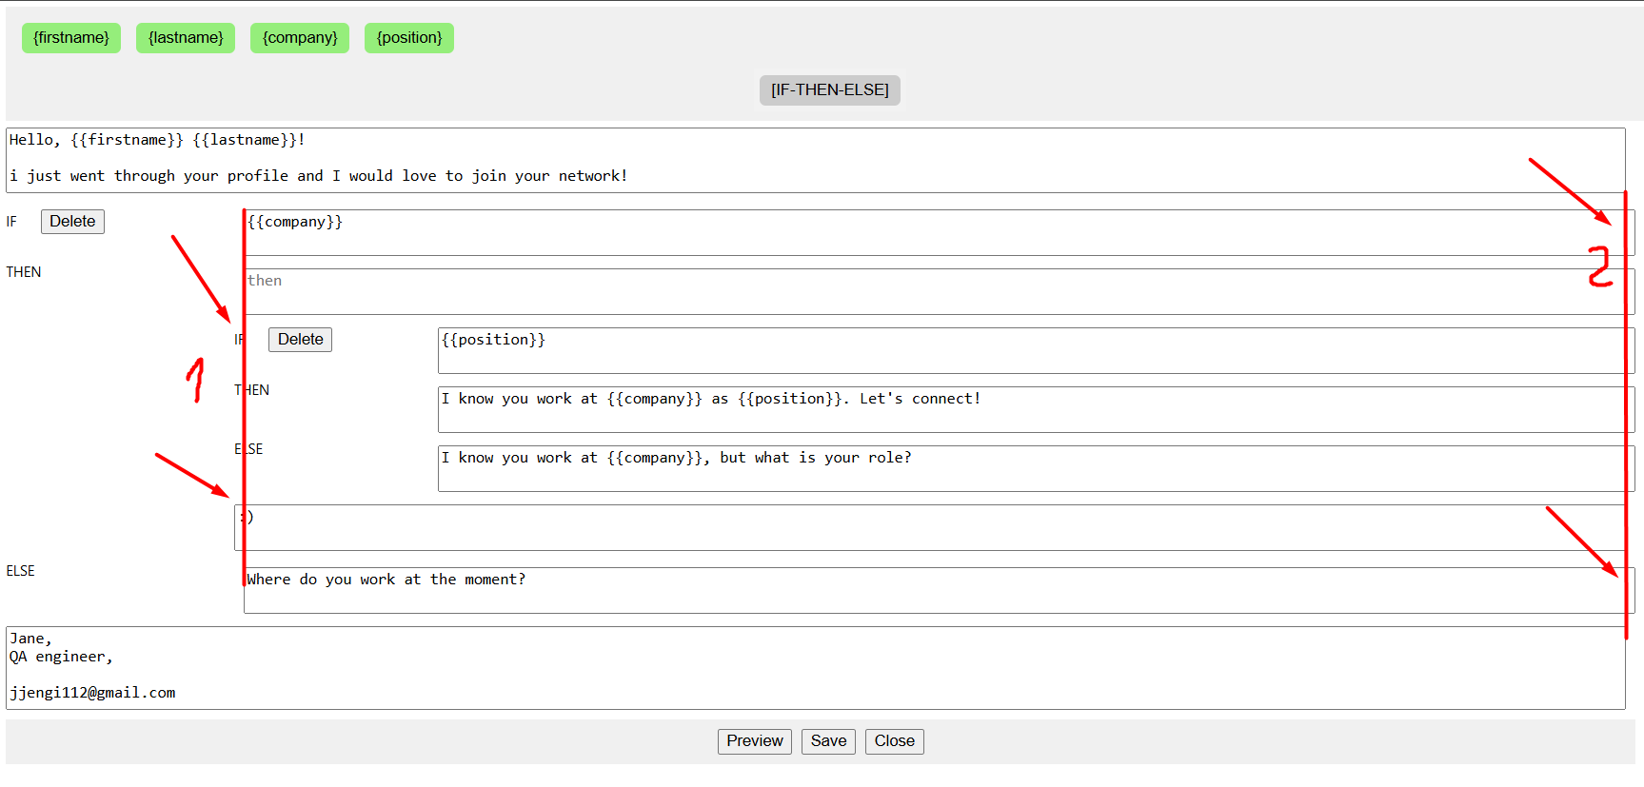

ID | Bug L4
Название | Появление скролла при уменьшении ширины окна браузера
Проект | Message Template Editor
Описание | В случае, когда текст заполнил одну строку, при сворачивании окна браузера (или уменьшении его ширины) так, чтобы текст начал переноситься на следующую строку, область ввода масштабируется не полностью, появляется скролл
Серьезность | Low
Приоритет
Окружение | Windows 10 Version 22H2  - Google Chrome 144.0.7559.135  - Yandex browser 25.12.5.693
Статус решения

Шаги воспроизведения | Фактический результат | Ожидаемый результат
1. Открыть Message Template Editor  2. Ввести в область ввода текст, заполнив строку  3. Изменить ширину окна просмотра браузера так, чтобы текст в поле переносился на следующую строку | Область ввода масштабируется не полностью, появляется скролл | Область ввода автоматически масштабируется по высоте без появления скролла

Вложения
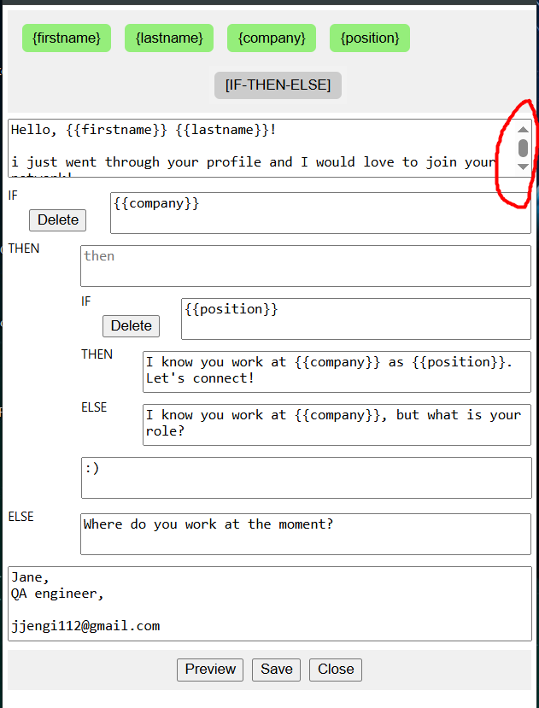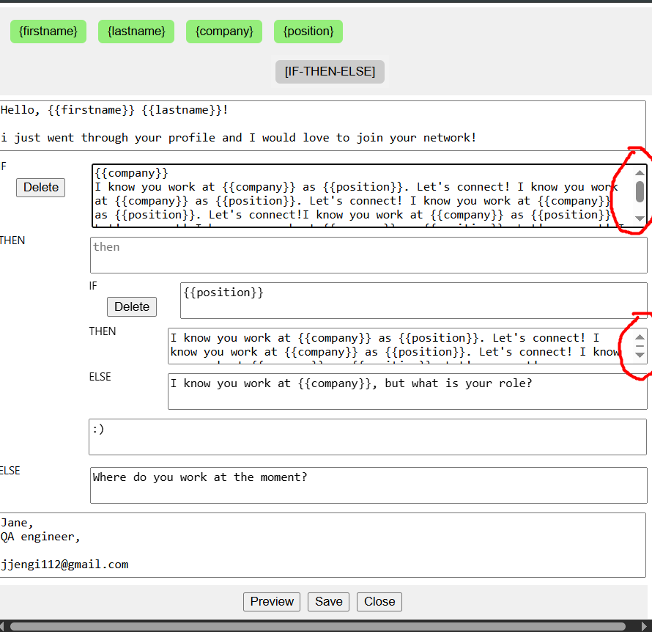

ID | Bug L5
Название | Отображение горизонтального скролла на странице браузера
Проект | Message Template Editor
Описание | Страница вписана в окно браузера не полностью, т.е. не масштабируется – отображается горизонтальный скролл
Серьезность | Low
Приоритет
Окружение | Windows 10 Version 22H2  - Google Chrome 144.0.7559.135  - Yandex browser 25.12.5.693
Статус решения

Шаги воспроизведения | Фактический результат | Ожидаемый результат
1. Открыть Message Template Editor | Страница вписана в окно браузера не полностью (независимо от размера окна), т.е. не масштабируется – отображается горизонтальный скролл | Страница масштабирована и вписана по размеру окна браузера

Вложения
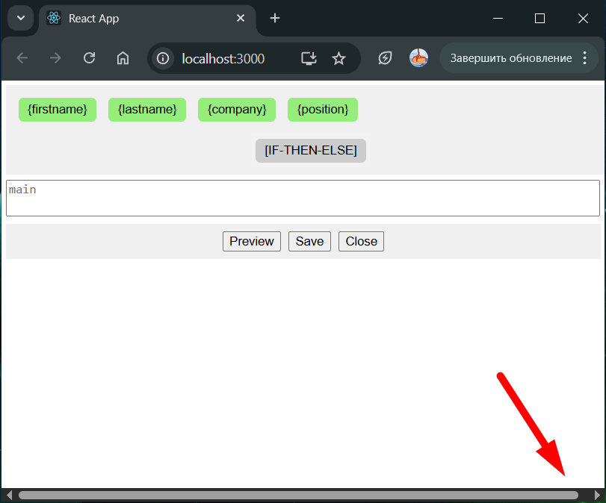

ID | Bug L6
Название | Поля ввода значений (variables): поля принимают данные по-разному
Проект | Message Template Editor
Описание | Поля переменных firstname и lastname принимают данные иначе, чем поля company и position (не единообразно). Для корректного отображения значений сейчас необходимо сперва стереть обозначение переменной в скобках, а затем вводить текст
Серьезность | Low
Приоритет
Окружение | Windows 10 Version 22H2  - Google Chrome 144.0.7559.135  - Yandex browser 25.12.5.693
Статус решения

Шаги воспроизведения | Фактический результат | Ожидаемый результат
1. Открыть Message Template Editor  2. Добавить заданные переменные в поле ввода  3. Нажать Preview  4. Поместить курсор в поле и, не стирая из поля название переменной в скобках, ввести значение (аналогично вложению) | Поля переменных firstname и lastname принимают данные и отображают в области просмотра вместе с обозначением переменных в скобках.  Поля company и position принимают значение, но не выводят его в предпросмотр (до тех пор, пока обозначение переменной в скобках присутствует в поле) | Поля принимают данные единообразно.  Например, при помещении курсора в поле, обозначение переменной автоматически очищается, оставляя для ввода значения пустое поле

Вложения
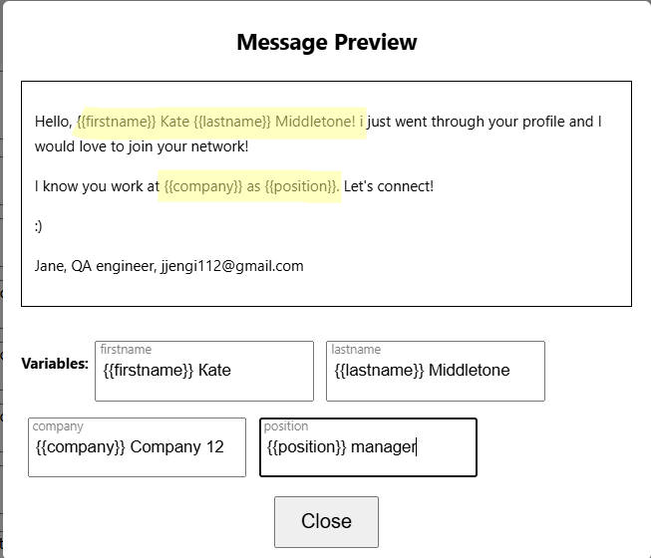
ID | Bug L7
Название | Редактор шаблона: кнопка Close не выполняет переход на главную страницу после сохранения изменений
Проект | Message Template Editor
Описание | После нажатия кнопки Close и подтверждения запроса "сохранить изменения перед выходом?", переход на главную страницу не выполняется. Сейчас для этого требуется повторное нажатие кнопки Close после уведомления об успешном сохранении изменений
Серьезность | Low
Приоритет
Окружение | Windows 10 Version 22H2  - Google Chrome 144.0.7559.135  - Yandex browser 25.12.5.693
Статус решения

Шаги воспроизведения | Фактический результат | Ожидаемый результат
1. Открыть Message Template Editor  2. Внести какие-либо изменения в поле ввода  3. Нажать кнопку Close и подтвердить запрос "сохранить изменения перед выходом?", нажав ОК | Уведомление об успешном сохранении изменений показывается. Переход на главную страницу не выполняется. Пользователь остается на странице редактора шаблона сообщений | Уведомление об успешном сохранении изменений показывается пользователю. Выполняется переход на главную страницу

Вложения

ID | Bug L8
Название | Редактор шаблона: выделение и вставка названий кнопок в области ввода
Проект | Message Template Editor
Описание | Названия кнопок, обозначения разделов на странице выделяются и перетаскиваются в области ввода, вставляясь как текст
Серьезность | Low
Приоритет
Окружение | Windows 10 Version 22H2  - Google Chrome 144.0.7559.135  - Yandex browser 25.12.5.693
Статус решения

Шаги воспроизведения | Фактический результат | Ожидаемый результат
1. Открыть Message Template Editor  2. Выделить с помощью курсора название кнопки или обозначение раздела  3. Перетащить выделенные значения в область ввода | Названия кнопок и обозначения разделов на странице выделяются и перетаскиваются в области ввода, вставляясь как текст | Названия кнопок нельзя выделить и выполнить вставку перемещением. Выделяется только текст в областях ввода. Кнопки кликабельны, их названия не выделяются курсором. При нажатии на страницу за пределами кнопок/полей или попытке выделить их - действие не происходит

Вложения


ID | Bug L9
Название | Виджет предпросмотра: выделение и вставка названий кнопок и переменных в поля ввода
Проект | Message Template Editor
Описание | Названия кнопок и переменных на странице виджета выделяются и перетаскиваются в поля ввода, вставляясь как текст
Серьезность | Low
Приоритет
Окружение | Windows 10 Version 22H2  - Google Chrome 144.0.7559.135  - Yandex browser 25.12.5.693
Статус решения

Шаги воспроизведения | Фактический результат | Ожидаемый результат
1. Открыть Message Template Editor  2. Выделить с помощью курсора название кнопки или поля переменной  3. Перетащить выделенные значения в поле ввода | Названия кнопок и переменных на странице виджета выделяются и перетаскиваются в поля ввода, вставляясь как текст | Названия кнопок нельзя выделить и выполнить вставку перемещением. Выделяется только текст в областях ввода. Кнопки кликабельны, их названия не выделяются курсором. При нажатии на страницу за пределами кнопок/полей или попытке выделить их - действие не происходит

Вложения

ID | Bug L10
Название | Главная страница: курсор в названии кнопки Message Editor
Проект | Message Template Editor
Описание | При нажатии на пустое пространство за пределами кнопки появляется мигающий курсор в её названии
Серьезность | Low
Приоритет
Окружение | Windows 10 Version 22H2  - Yandex browser 25.12.5.693
Статус решения

Шаги воспроизведения | Фактический результат | Ожидаемый результат
1. На главной странице нажать на пустое пространство за пределами кнопки Message Editor | Появляется мигающий курсор в названии кнопки | При нажатии на страницу за пределами кнопок/полей или попытке выделить их - действие не происходит. Выделяется только текст в областях ввода. Кнопки кликабельны, их названия не выделяются курсором

Вложения


ID | Bug L11
Название | Редактор шаблона сообщений: курсор в названиях кнопок
Проект | Message Template Editor
Описание | При нажатии на пустое пространство за пределами кнопок и областей ввода появляется мигающий курсор в названиях кнопок
Серьезность | Low
Приоритет
Окружение | Windows 10 Version 22H2  - Yandex browser 25.12.5.693
Статус решения

Шаги воспроизведения | Фактический результат | Ожидаемый результат
1. Открыть Message Template Editor  2. Нажать на пустое пространство за пределами кнопок и областей ввода | Появляется мигающий курсор в названии кнопки | При нажатии на страницу за пределами кнопок/полей или попытке выделить их - действие не происходит. Выделяется только текст в областях ввода. Кнопки кликабельны, их названия не выделяются курсором

Вложения


